**Trò chơi cắm trại truyền tai nhau (hay còn gọi là trò chơi điện thoại)**

Cả nhóm ngồi quây quanh lửa trại, người đầu tiên sẽ nghĩ ra một thông điệp, sau đó thì thầm vào tai người bên cạnh, người đó tiếp tục truyền thông điệp đó cho người tiếp theo trong đoàn, liên tục như vậy cho tới cuối hàng. Người cuối cùng trong vòng tròn sẽ hô to thông điệp mà mình nhận được là gì.

Đặc điểm của trò chơi này chính là không có người thắng cuộc và thua cuộc, tuy nhiên trong lúc truyền tai nhau sẽ rất dễ cười, chính điều đó đã tạo nên niềm vui của trò chơi này. Đây cũng là một trong những trò chơi cắm trại giúp các thành viên trong đoàn kết nối với nhau tốt hơn.

Nếu bạn chưa thuê lều trại và các dụng cụ cần thiết khi cắm trại, các bạn có thể thuê đồ giá hợp lý nhất tại [**đây**](https://wetrek.vn/san-pham/cho-thue.htm)

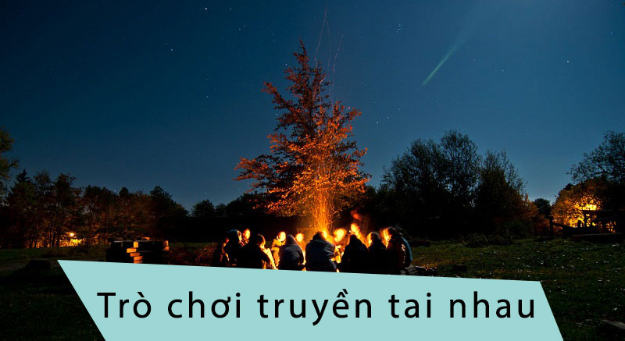

*Trò chơi cắm trại truyền tai nhau*

